附件：备赛学练系统注册学习教程

一、首页进入方式

（1）网址访问https://suyang.zxhnzq.com/

（2）扫码访问



二、账号注册

如果之前注册过账号，进入登录界面后，直接选择所在学校登录即可；

如果是首次访问，则需要通过以下方式，进行账号注册后再登录。

校园网IP范围内注册：

1.首先，需要确认连接的网络是校园网，一般需要进行登录验证的网络是校园网（如机房电脑所属网络、图书馆WiFi网络）。连接校园网后，即可进行账号注册。

2.访问“备赛学练系统”网址之后，未登录状态下，右上角出现所在学校名称，则表示系统识别访问所用网络为校园网，点击右上角的登录按钮，在弹出的对话框中选择“没有账号，前去注册”即可进行个人账号注册。

3.点击注册之后，在校园网环境下，注册列表中的学校名称会自动填写，完善注册信息后即可完成注册。

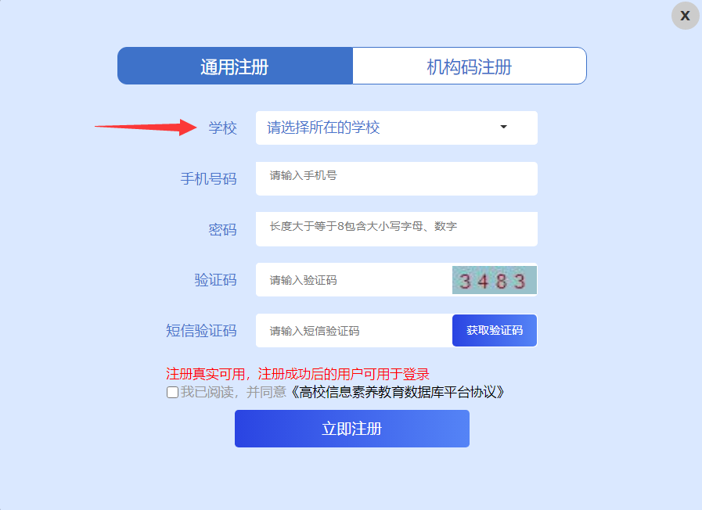

三、视频学习与练习

可根据数据库首页的九大模块分类进行系统性学习，也可根据内容的难易程度选择性学习。在学习完一个视频课程后，可直接进行课后练习。

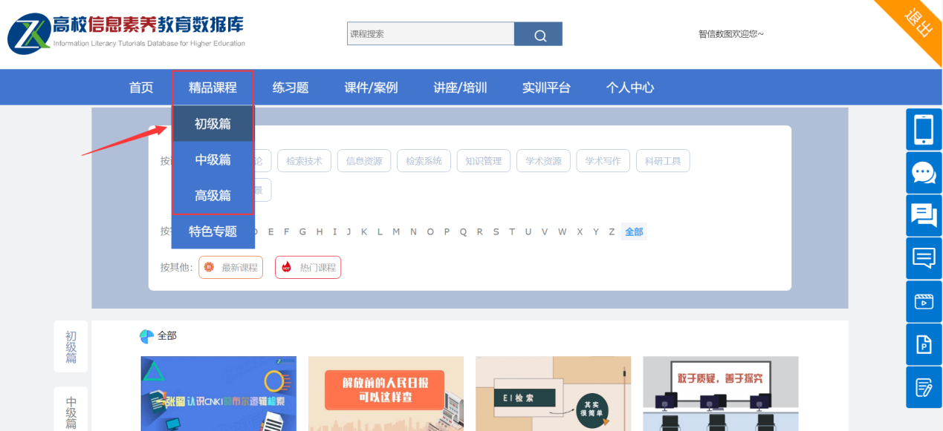

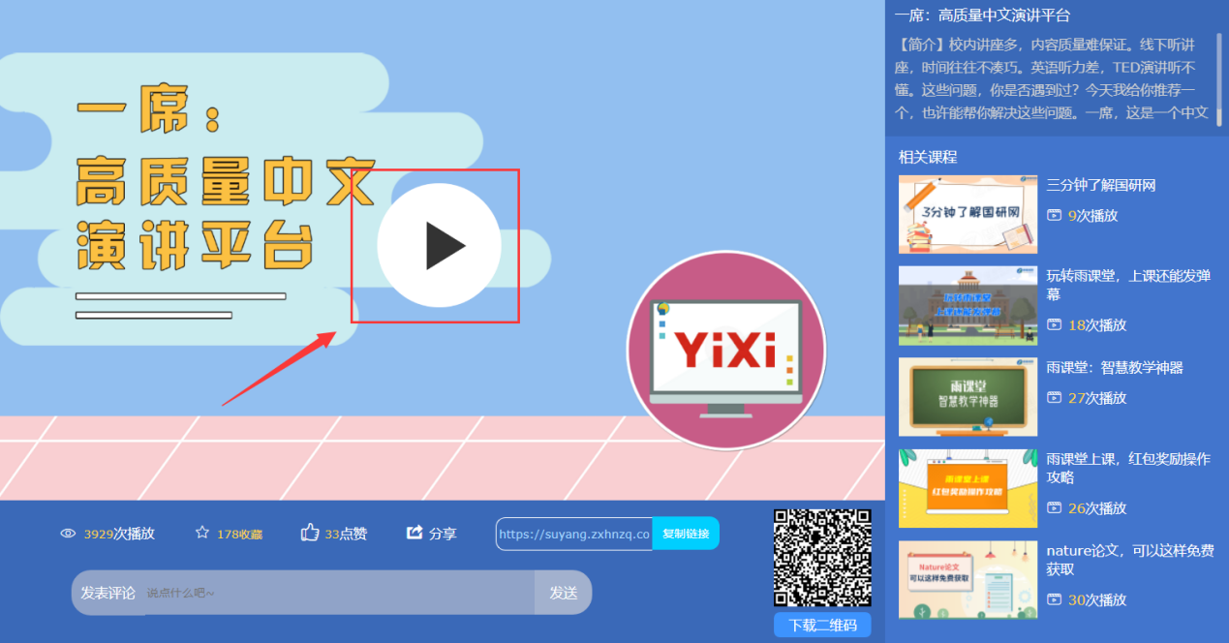

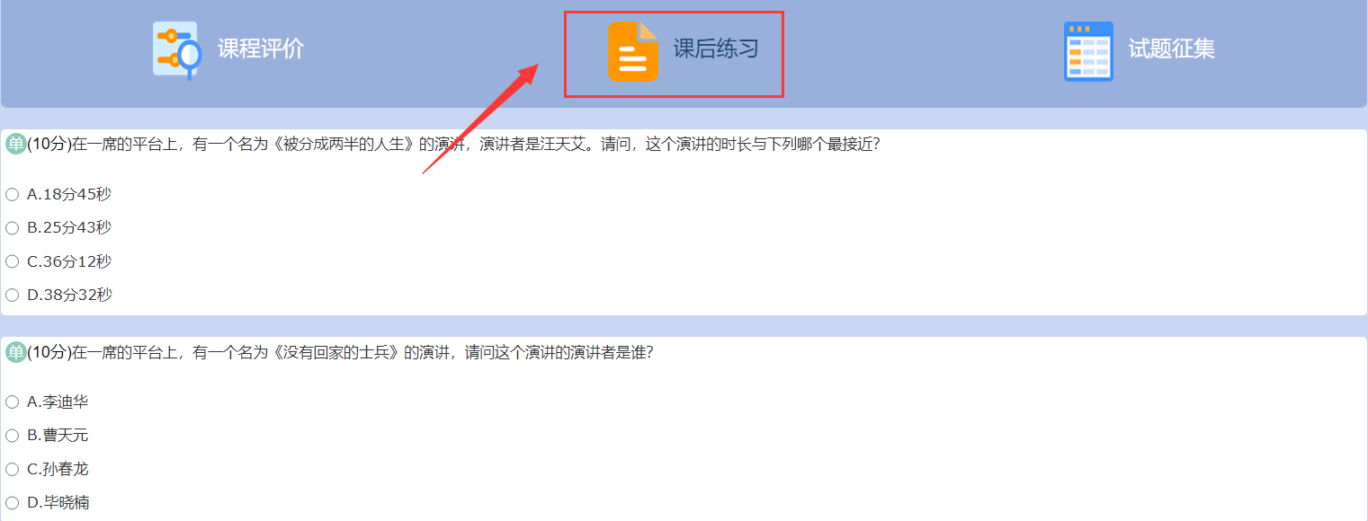

点击如下图所示“练习题”栏目，可通过多套精选练习题巩固知识点。

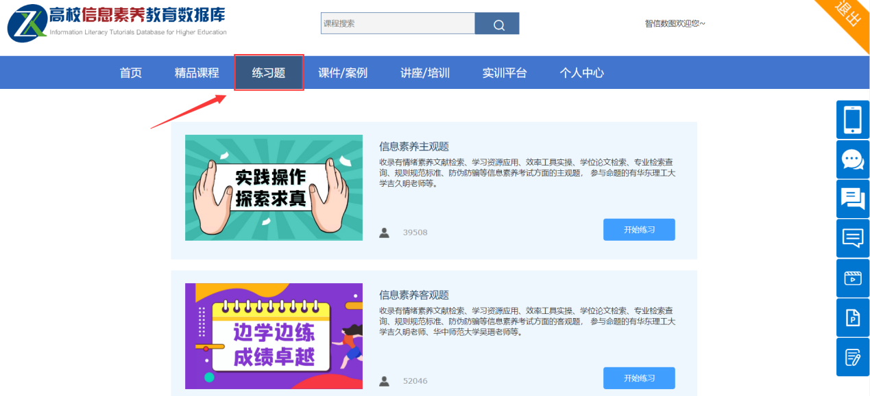

四、报名与答题入口

在备赛学练系统登录个人账号后，即可在首页看到报名和答题入口，如下图所示，点击即可进入到竞赛系统。



进入竞赛系统后，可在相应的时间点进行报名和答题。

